Einleitung

Es soll das Konzept einer möglichen Programmiersprache erstellt (und umgesetzt) werden, welche der aktuellen Richtung der Entwicklung entspricht

Analyse aktuell benutzter Programmiersprachen

Die zehn am meisten genutzten Programmiersprachen (Daten aus StackOverflow Developer Survey 2022) werden analysiert:

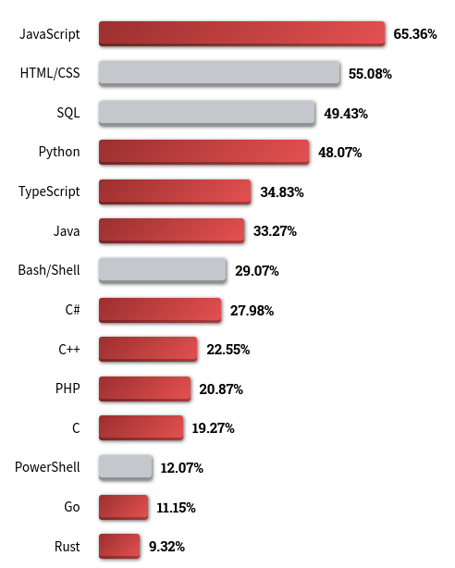

Erklären weshalb HTML, CSS, SQL, Bash/Shell und Powershell für die Analyse nicht betrachtet werden

Wie soll „turing complete“ übersetzt werden?
=> Turing Vollständig / Turingvollständig, also als Eigenname
=> Turing vollständig

Syntax

Es gibt hier durchaus Vorteile und Nachteile einiger Eigenschaften vieles sind aber persöhnliche Präferenzen, hier soll aufgelistet werden welche sich als sinnvoll erwiesen haben und wieso

Die heutzutage am weitesten verbreitete Richtung kommt von C (JavaScript, TypeScript, Java, C#, C++, Go, Rust gehen alle in eine ähnliche Richtung)
benutzt `{ .. }` für Blöcke, `;` zum beenden eines Statements, usw.

Vorteilhaft wenn bei einer neuen Sprache nicht alles vollkommen neu ist, da diese dann schneller gelernt werden kann wenn man schon programmieren kann.
Programmierparadigmen

Imperativ => Objekt Orientiert, Procedural
Deklarativ => Funktionell

andere Paradigmen sind meist zu spezialisiert oder unbekannt

Es werden im Moment immer mehr Funktionen aus funktionellen Sprachen zu imperativen hinzugefügt
Fokus wird z.B. auf Expressions anstatt auf Statements gelegt
match expression

Datentypen

- Statisch / Dynamisch
- Müssen immer angegeben werden / Können hergeleitet werden
- Wege in denen Datentypen verbunden werden
- Null / Nil / Undefined, Vorteile wenn diese umgangen werden können
  - Some(wert), None

Entwicklungserfahrung

Wird alles von meiner Sprache wahrscheinlich nicht sehr gut umgesetzt wäre aber für eine „richtige“ Sprache sehr wichtig

- „mitglieferte Werkzeuge“
- gutes darstellen/erklären von Fehlern
- Automatische Formatierung
- Package Manager

Konzept und Umsetzung

- Formale Definition der Syntax
- Erklärung der Funktionsweise
- Möglicherweiße noch Details zur genauen Implementation

Interpretiert / Kompiliert / Kombination

